Развлечение «Весёлый обруч»
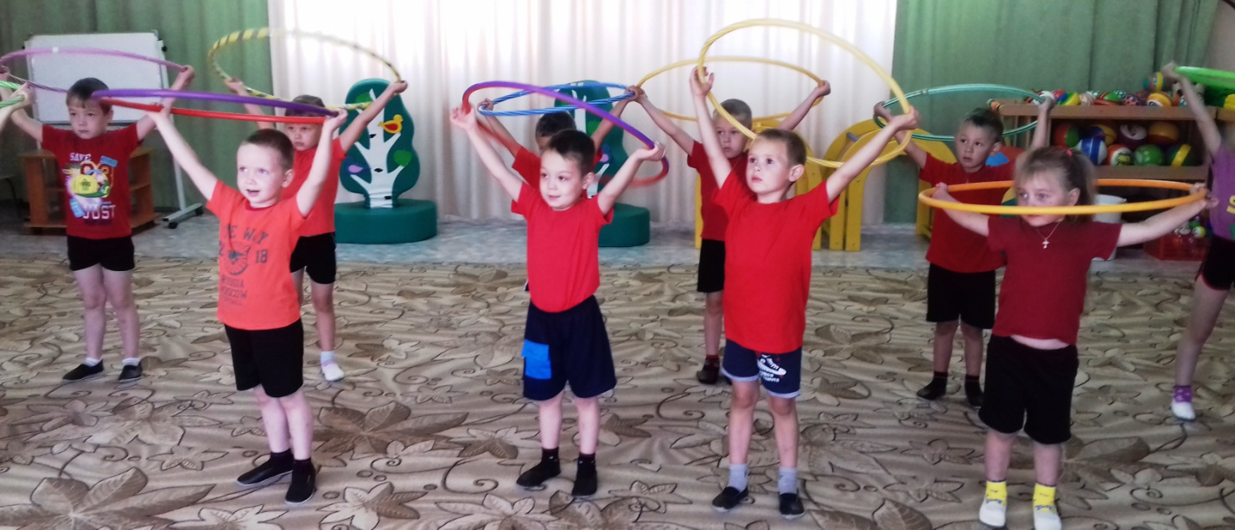
ОРУ с обручем
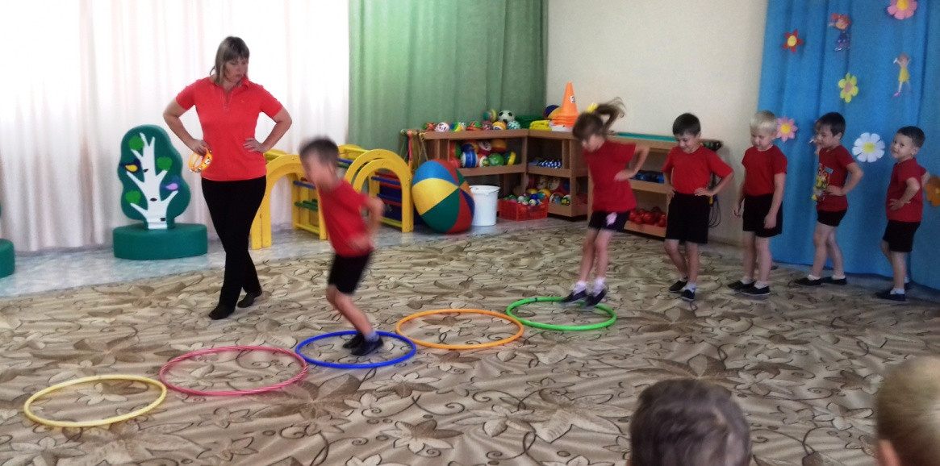
Эстафета «Прыжки из обруча в обруч»
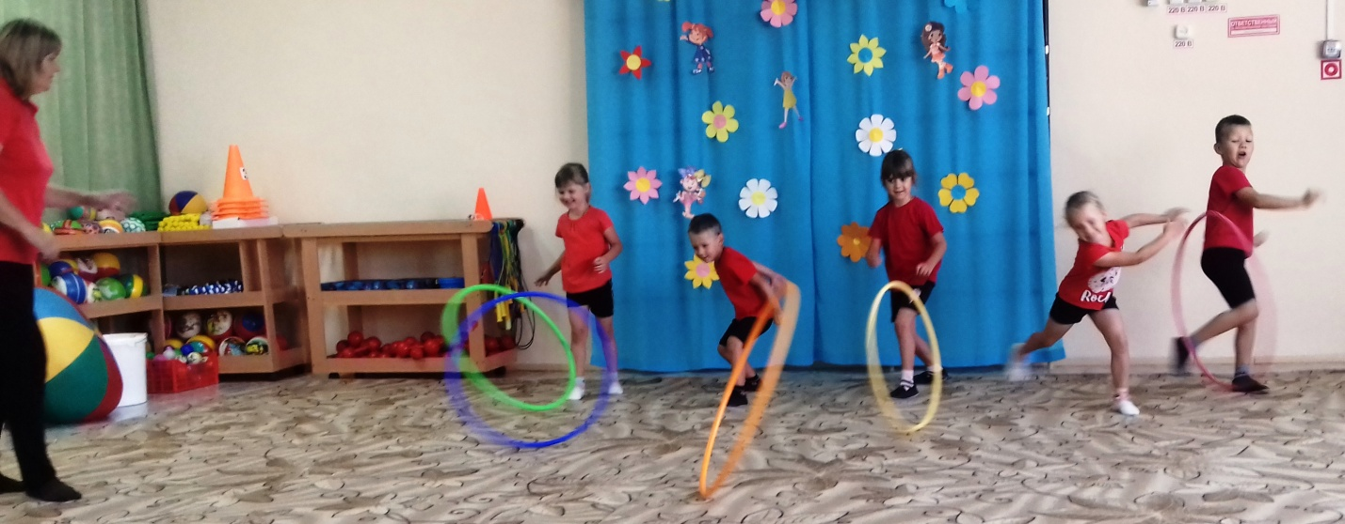
Эстафета «Кто дальше прокатит обруч?»

Досуг «День шаров»
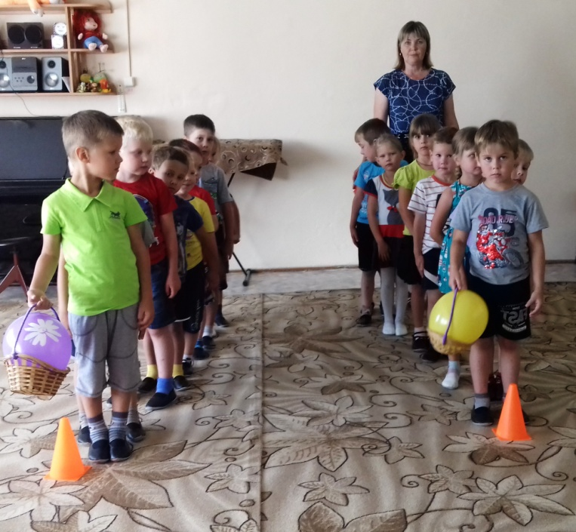
Эстафета «Пронеси шар в корзинке»
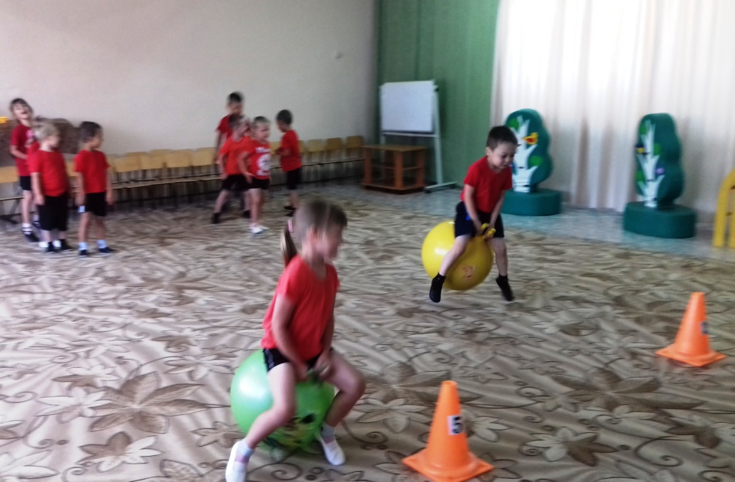
Эстафета «Лихие наездники на мяче прыгуне»
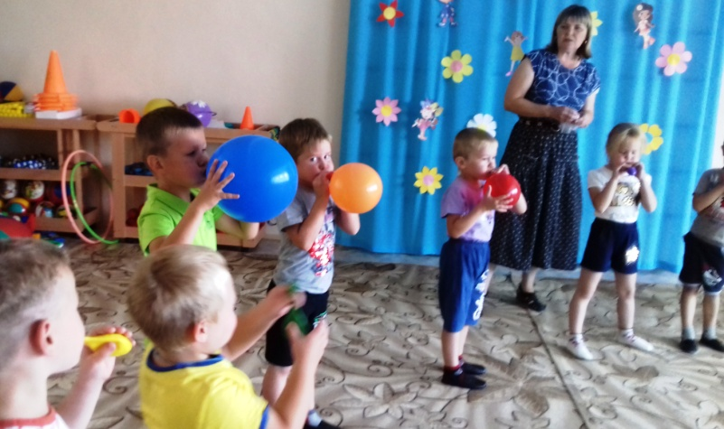
«Надуй огромный шар»
Спортивный праздник «Будь сильным, ловким, выносливым»
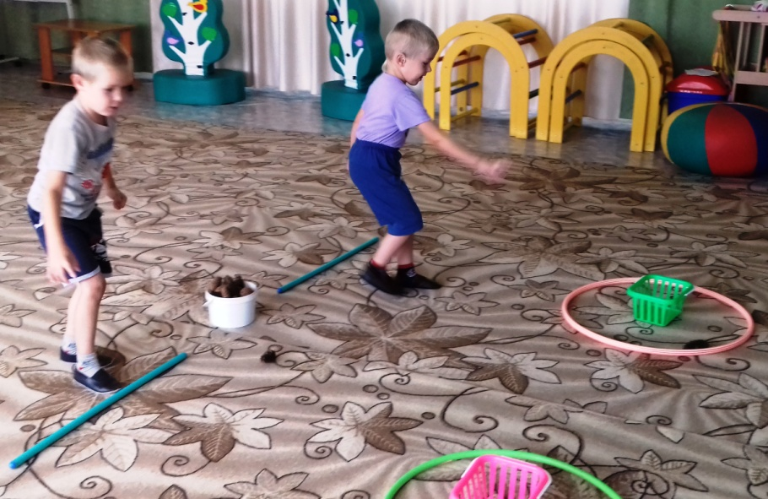
Эстафета «Попади в цель»
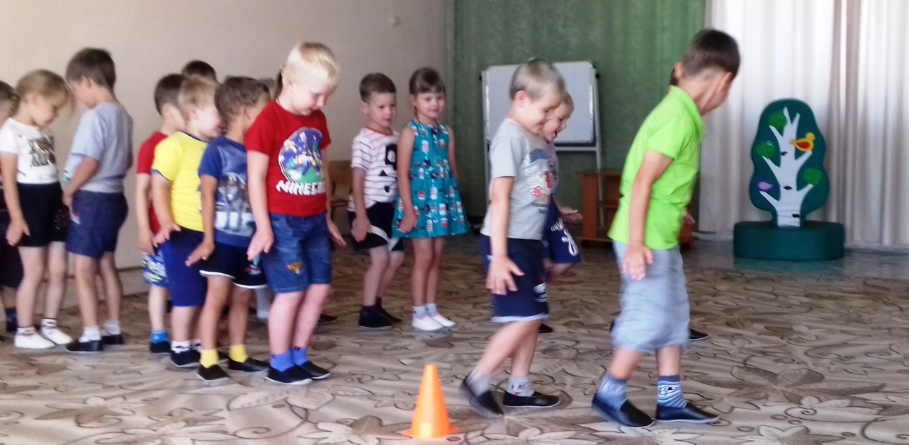
Эстафета «Весёлые пингвины»
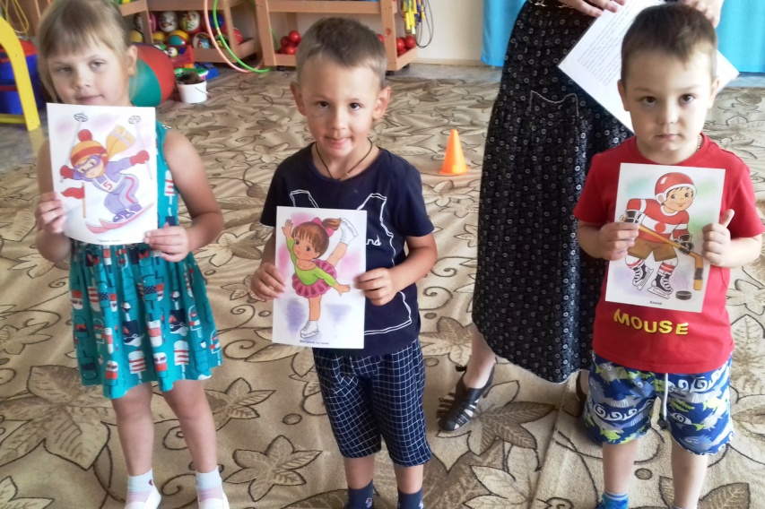
Загадки о видах спорта
«Олимпийские эстафеты»
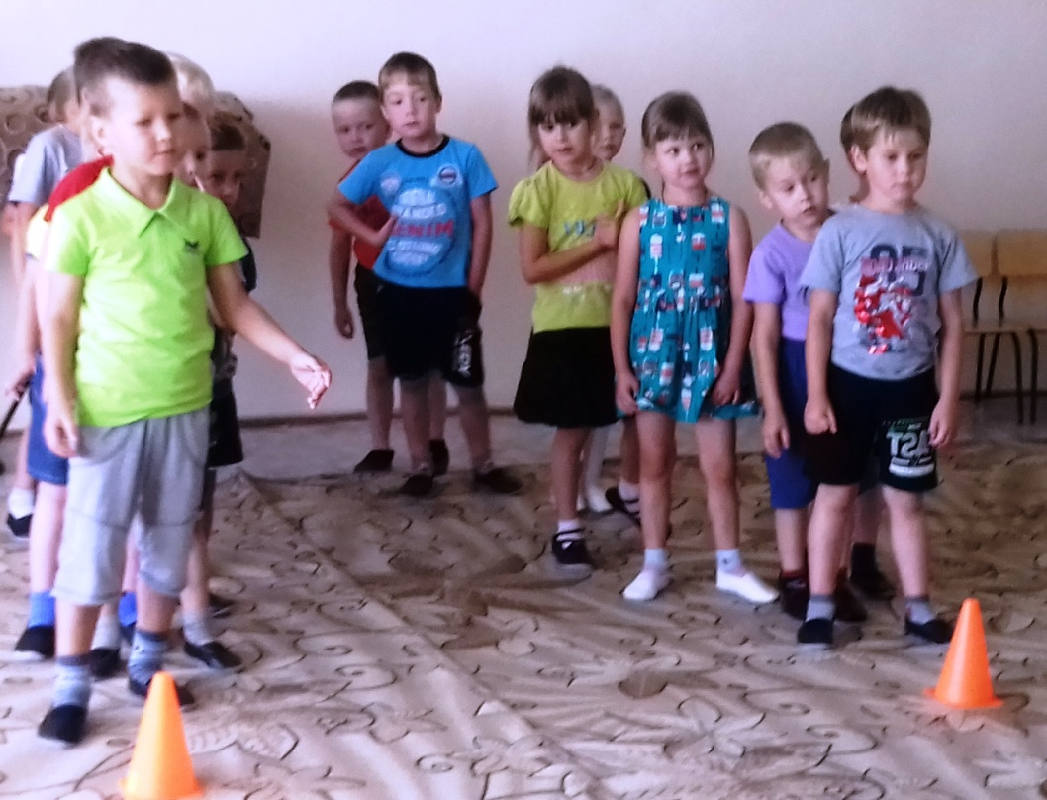
Игра «Разбежались! – В команды становись!»
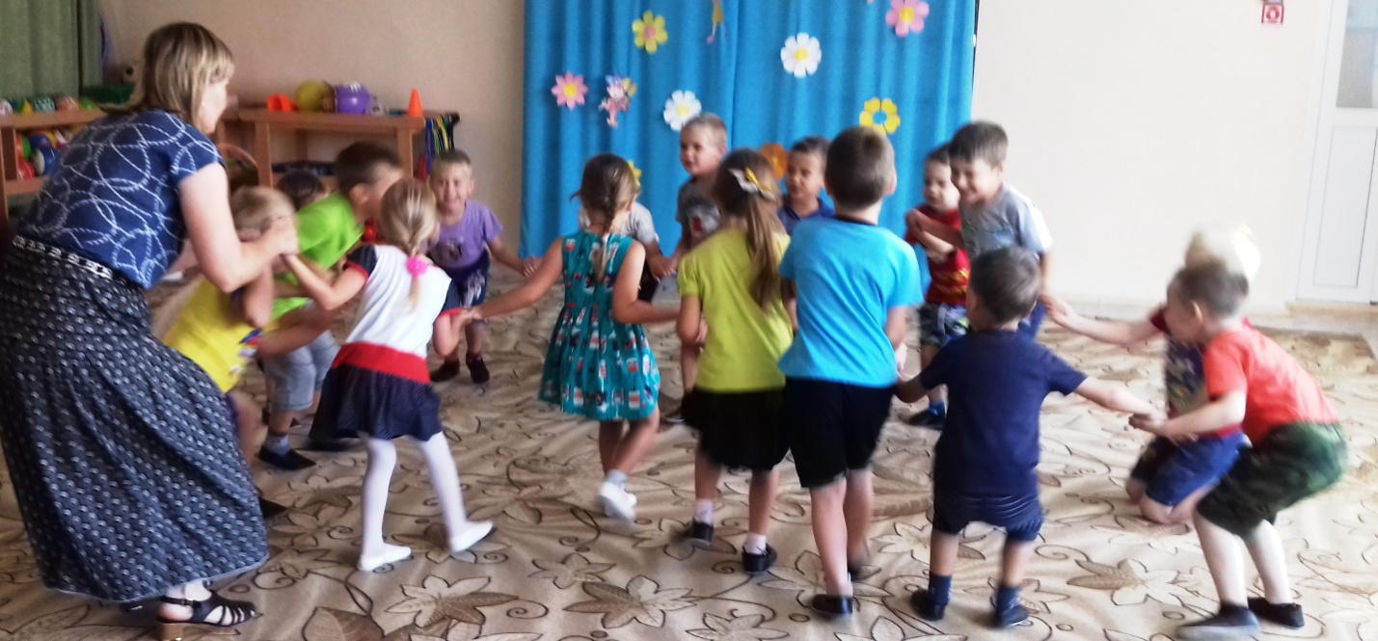
Игра «Пузырь»

Беседа «Спорт и здоровье»
«Этикет болельщиков»

